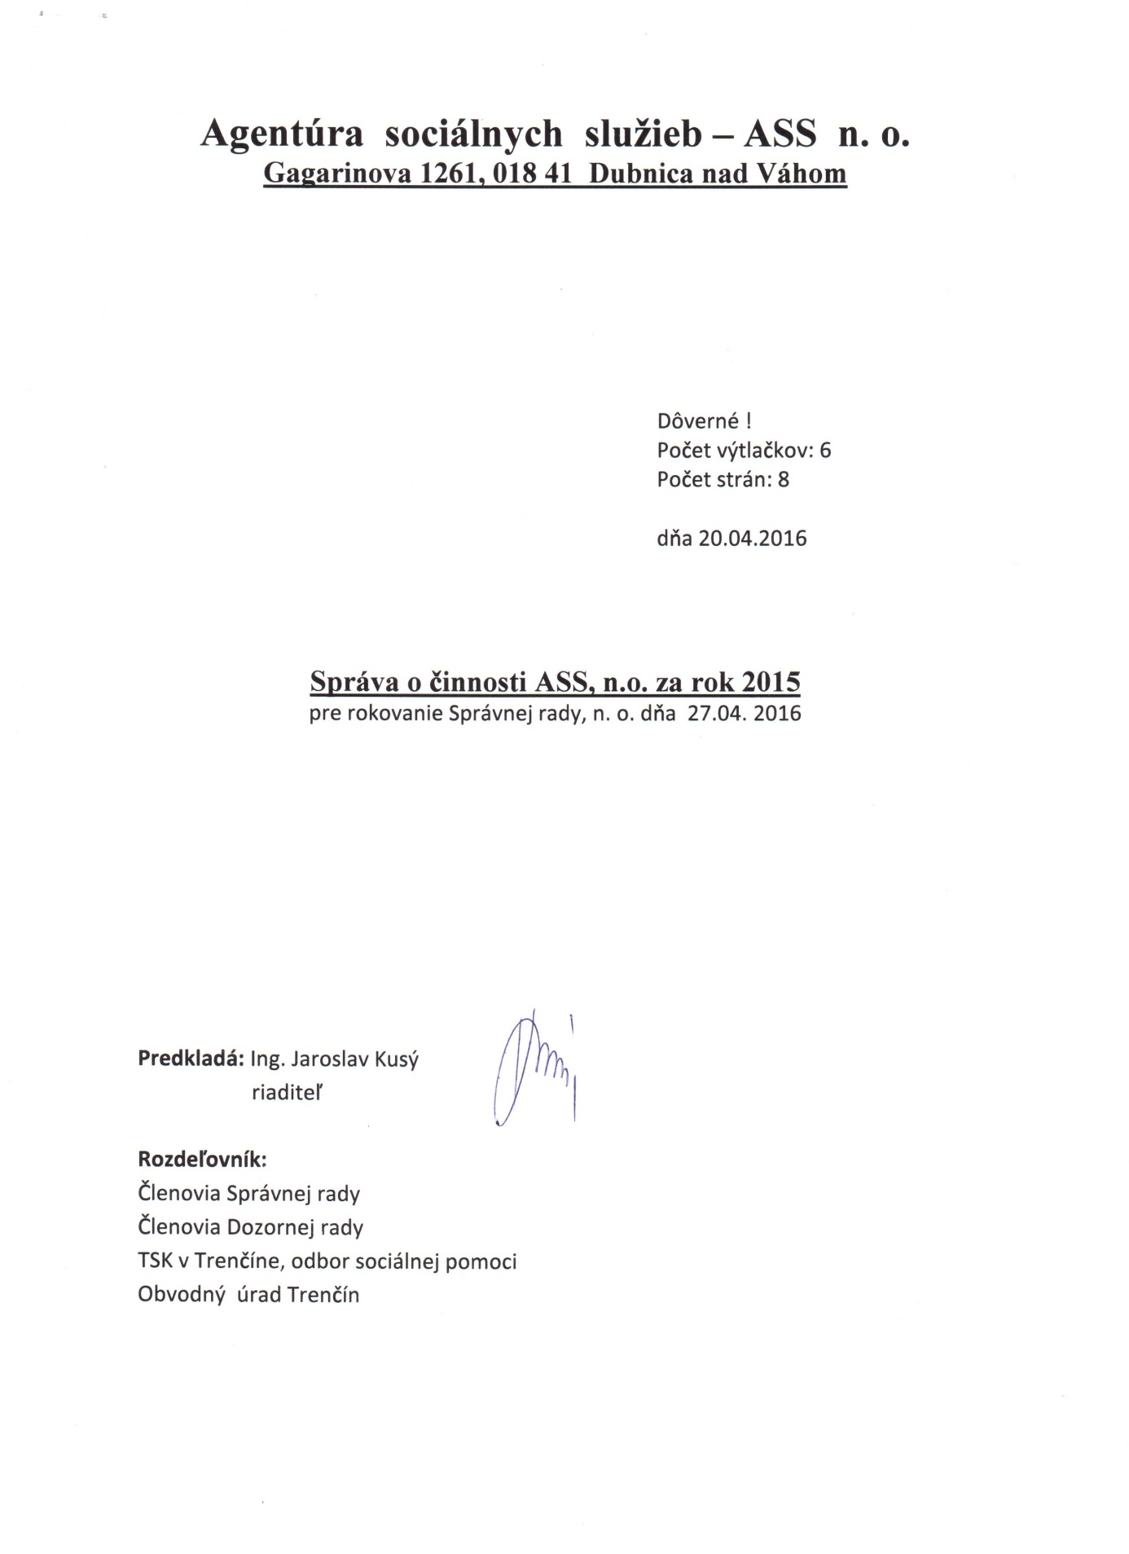

I.
Všeobecné údaje

Názov zriaďovateľa: nezisková organizácia – nemá zriaďovateľa
Názov účtovnej jednotky: Agentúra sociálnych služieb – ASS n.o.
Sídlo účtovnej jednotky: Gagarinova 1261, 018 41 Dubnica nad Váhom
IČO: 45732078 , DIČ: 2022956012, Dátum založenia: 28.01.2010

Nezisková organizácia ASS, n.o. vznikla dňa 28.01.2010, kedy bola zaregistrovaná na Obvodnom úrade v Trenčíne pod číslom OVVS/NO-163-2/2010 ako nezisková organizácia poskytujúca všeobecne prospešné služby.

Nezisková organizácia bola založená za účelom poskytovania sociálnych služieb. Jedná sa o poskytovanie všeobecne prospešných služieb za vopred určených podmienok, ktoré sú prístupné pre všetkých občanov Slovenskej republiky v rovnakom rozsahu v tej istej oblasti.
Od októbra roku 2014 účtovná jednotka poskytuje pre svojich klientov kardiorehabilitačné služby. Od roku 2015 agentúra tieto služby poskytuje i pre verejnosť. Odborným garantom týchto služieb je MUDr. Viliam Rus /kardiológ/.

Agentúra sociálnych služieb – ASS n.o. je priamym pokračovateľom činnosti Slovenskej agentúry sociálnych služieb, n.o. /SASS, n.o./ .
Predchadzajúca nezisková organizácia SASS, n. o., ktorá poskytovala všeobecne prospešné služby v oblasti sociálnej pomoci od roku 2001 nemala možnosť reagovať na výzvu Ministerstva výstavby a regionálneho rozvoja SR ROP-2.1c-2010/02 uchádzať sa o finančné prostriedky z Eurofondov. Na základe tejto skutočnosti vznikla nová nezisková organizácia Agentúra sociálnych služieb - ASS n.o. .
Táto účtovná jednotka vznikla predovšetkým z dôvodu možnosti získania finančných prostriedkov z fondov Európskej únie na rekonštrukciu bývalej materskej škôlky.
Po rokovaniach na Ministerstve výstavby a regionálneho rozvoja SR v súlade s podmienkami realizácie rekonštrukcie a nadstavby MŠ Gagarinova v súlade s výzvou ROP-2.1c-2010/02 bolo schválené správnou radou SASS, n.o. zo dňa 14.01.2010 budúce splynutie Slovenskej agentúry sociálnych služieb – SASS n.o. s novovytvorenou neziskovou organizáciou Agentúrou sociálnych služieb - ASS n.o.

V priebehu roka 2015 účtovná jednotka viedla podvojné účtovníctvo.
Účtovná jednotka nie je platiteľom dane z pridanej hodnoty.
II.

SPRÁVNA RADA: Ing. Jozef Zahradník – predseda
Andrea Galková – člen
Ing. Daniela Pákoždyová – člen
Jana Zámečníková – člen
Mgr. Monika Slimáková – člen

DOZORNÁ RADA: Bc. Ľubomír Galko – predseda
Ing. Emil Suchánek - člen
Mgr. Lenka Maradíková - člen

RIADITEĽ: Ing. Jaroslav Kusý – štatutárny zástupca

III.

Zamestnanci organizácie

Počas celého roku 2015 agentúra zamestnávala priemerne 30 zamestnancov na plný pracovný úväzok v pracovnom pomere. Agentúra mala uzatvorené dohody o brigádnickej práci študenta a dohody o pracovnej činnosti, v celkovom ročnom priemere 12 zamestnancov. K 31.12.2015 bol stav trvalých zamestnancov 30 a 11 zamestnanci pracovali na Dohodu o pracovnej činnosti a na Dohodu o brigádnickej práci študenta.

IV.

Správa o činnosti za rok 2015

Za obdobie roku 2015 dosiahla agentúra nasledovné hospodárske výsledky:

4.1 Výkaz ziskov a strát

    - Náklady za rok 2015 / v Eur /

Spotreba materiálu 84 977
Spotreba energie 26 621
Opravy a udržiavanie 2 907
Cestovné 1 357
Reprezentačné 151
Služby 24 058
Mzdové náklady 283 194
Zákonné sociálne poistenie 91 228
Zákonné sociálne náklady 12 854
Daň z motorových vozidiel 289
Daň z nehnuteľnosti 1 625
Dane a poplatky 2 290
Zmluvné pokuty a penále 10
Úroky 3 160
Iné náklady 10 942
Odpisy dlhodobého majetku 64 817
Daň z príjmov 0
Celkom náklady 610 480

Hlavnou nákladovou položkou boli mzdové náklady, ktoré tvorili spolu so zákonným sociálnym poistením celkom 374 422 Eur, čo predstavuje cca 61 % všetkých nákladov. Priemerný mesačný zárobok zamestnancov v pracovnom pomere za rok 2015 bol 645 Eur . Odmena z vykonávaných dohôd za rok 2015 bola vo výške 355 Eur.

Druhou najväčšou nákladovou položkou bola spotreba materiálu, ktorá bola vo výške 84 977 Eur, čo predstavuje cca 14 % všetkých nákladov. Hlavnou zložkou je spotreba materiálu na varenie stravy pre klientov a zamestnancov vo výške 58 979 Eur.

Treťou najväčšou nákladovou položkou boli odpisy dlhodobého hmotného majetku / budova, el.zdvihák, gastrozariadenia, traktor, auto, zdravotné prístroje/ vo výške 64 817 Eur, čo predstavuje cca 11 % všetkých nákladov. Odpisy dlhodobého majetku oproti roku 2014 výrazne poklesli z dôvodu zmeny v zákone o dani z príjmov týkajúce sa preradenia budovy do inej odpisovej skupiny /6./ s dobou odpisovania 40 rokov.

Priemerné mesačné náklady na klienta v r. 2015 prestavovali takmer 700 Eur / po vylúčení vplyvu výšky odpisov dlhodobého hmotného majetku / . Oproti roku 2014 nastalo zníženie nákladov na jedného klienta o 20 Eur.

Priemerný počet klientov v roku 2015 predstavoval 65 klientov, z toho 57 klientov v zariadení pre seniorov a 8 klientov v domove sociálnych služieb.

    - Výnosy za rok 2015 / v Eur /

Tržby za služby 268 366
- v členení:
tržby zo služby pre klientov 264 503
tržby zo služieb /strava zamest./ 2 544
tržby zo služieb –kardiorehabil. 1 259
tržby za služieb – doprovod 60
Aktivácia vnútropodnikových služieb 10 278
/strava zamestnancov /
Úroky 2
Iné ostatné výnosy 58 519
Prijaté príspevky od fyzických osôb 14 000
Príspevky z podielu zapl. dane 2% 3 218
Dotácie 256 707
Spolu výnosy 611 090

Za rok 2015 mala agentúra celkové výnosy vo výške 611 090 Eur. Hlavnou príjmovou položkou boli príjmy za služby od klientov v celkovej výške 264 503 Eur, čo je približne 43,3% výnosov. V roku 2015 priemerné mesačné tržby od klienta predstavovali 339 Eur. Tržby od klientov v roku 2015 boli rovnaké ako v roku 2014.
Od januára 2015 priemerné mesačné dôchodky klientov v zariadení dosahovali celkovú sumu 407 Eur. Priemerný mesačný poplatok klienta bol 339 Eur a pokrýval priemerné náklady . Priemerný mesačný poplatok klienta predstavuje 83 % z poberaného mesačného dôchodku.

Druhou najväčšou príjmovou položkou boli prijaté prevádzkové dotácie v celkovej výške 256 707 Eur.
Prevádzková dotácia zo štátneho rozpočtu prostredníctvom Ministerstva práce, sociálnych vecí a rodiny SR na rok 2015 bola poskytnutá v priebehu roka vo výške 256 707 Eur. /zariadenie pre seniorov 230 400 Eur/. Po odpočítaní vrátenia finančných prostriedkov z dôvodu neobsadenosti vo výške 9 405 Eur , bola prevádzková dotácia z MPSVa RSR k 31.12. 2015 vo výške 220 995 Eur.
Účtovná jednotka v priebehu roka 2015 prijala i prevádzkovú dotáciu z vyššieho územného celku – TSK /domov sociálnych služieb / v celkovej výške 35 917 Eur. Po odpočítaní vrátenia finančných prostriedkov z dôvodu neobsadenosti vo výške 205 Eur , bola prevádzková dotácia z TSK k 31.12. 2015 vo výške 35 712 Eur.

Treťou najväčšou príjmovou položkou boli iné ostatné výnosy v celkovej výške 58 519 Eur. Účtovná jednotka účtovala v priebehu roka 2015 o iných výnosoch najmä v súvislosti s rozpustením kapitálovej dotácie do výnosov / najmä z rekonštrukcie budovy / k 31.12.2015 v celkovej výške 53 390 Eur.
V priebehu roka 2015 účtovná jednotka prijala i finančné prostriedky z Úradu práce sociálnych vecí a rodiny SR v celkovej výške 5 129 Eur za zamestnávanie znevýhodnených občanov.
Účtovná jednotka prijala v priebehu roka 2015 od klientov alebo ich rodinných príslušníkov vstupné poplatky v celkovej výške 14 000 Eur, ktoré boli zaúčtované do výnosov ako prijaté príspevky od fyzických osôb.

Hospodársky výsledok za rok 2015

Za rok 2015 dosiahla nezisková organizácia celkové náklady vo výške 610 480 Eur a celkové výnosy vo výške 611 090 Eur.
Celkové výnosy boli o 610 Eur väčšie ako celkové náklady. Nezisková organizácia vykázala zisk na hospodárskom výsledku presne vo výške 609,12 Eur.
Zisk z hospodárskeho výsledku vo výške 609,12 Eur agentúra navrhne správnej rade použiť na čiastočné umorenie straty z roku 2014, ktorá bola vo výške 6 560,50 Eur.
Zvyšná časť straty roka 2014 je účtovaná na účte nevysporiadaný výsledok hospodárenia minulých rokov a vysporiada sa v budúcich obdobiach, v ktorých by účtovná jednotka dosiahla zisk na hospodárskom výsledku.

Súvaha k 31.12.2015
4.2 .1 Aktíva /v Eur / - Majetok

Stále aktíva celkom: 1 861 771 z toho
pozemky 60 944
stavby 1 777 708
samostatné hnuteľné veci 21 384
dopravné prostriedky 1 735

Obežné aktíva celkom: 11 659 z toho
materiál /suroviny kuchyňa/ 3 689
pohľadávky
/strava zamestnancov/ 213
pokladňa 3 319
bankové účty 4 438

Časové rozlíšenie celkom: 290 z toho
Náklady budúcich období 290
Aktíva spolu 1 873 720

V roku 2015 klesli celkové aktíva oproti roku predchádzajúcemu celkom o 65 335 Eur, predovšetkým poklesom stálych aktív. Pokles stálych aktív v celkovej výške 58 413 Eur nastal predovšetkým účtovaním odpisov zrekonštruovanej budovy, samostatných hnuteľných vecí a dopravných prostriedkov.

V priebehu roka 2015 došlo k poklese obežných aktív o 6 956 Eur, a to najmä z dôvodu nižšieho zostatku finančných prostriedkov na bankových účtoch a nižšieho stavu materiálu pre kuchyňu na konci roka.

Na účtoch časového rozlíšenia – nákladov budúcich období došlo k nárastu o 34 Eur.

Účtovná jednotka začala dňom 15.12.2013 prevádzkovať vlastné stravovacie zariadenie pre klientov a zamestnancov zariadenia.
Stav materiálu / surovín do kuchyne/ bol k 31.12.2015 v celkovej výške 3 689 Eur.

4.2.2 Pasíva / v Eur / – Zdroje majetku

Vlastné zdroje celkom: - 5 951 z toho
Nevyspor.výsledok minulých rokov - 6 560
Výsledok hospod.účtovného obdobia 609

Cudzie zdroje celkom: 326 840 z toho
rezervy 3 480
záväzky zo sociálneho fondu 33
záväzky ostatné /mesto Dubnica n/V./ 0
záväzky z obchodného styku 11 096
záväzky voči zamestnancom 19 789
záväzky voči inštitúciam 11 537
/zdravotné poisťovne,sociálna poisťovna/
záväzky zo vzťahov k ŠR 7 518
daňové záväzky 2 897
prijaté finančné výpomoci 270 490

Časové rozlíšenie celkom: 1 552 831 z toho:
výnosy budúcich období 1 552 831
Pasíva spolu 1 873 720

Celkové pasíva / zdroje majetku / klesli v roku 2015 oproti roku 2014 o 65 335 Eur nasledovne:

- Vlastné zdroje oproti minulému roku narástli celkom o 609 Eur. Hlavný podiel uvedenej skutočnosti je spôsobený dosiahnutým ziskom na hospodárskom výsledku.

- Cudzie zdroje oproti minulému roku poklesli o 12 554 Eur, najmä z dôvodu poklesu rezerv a nižšími záväzkami organizácie voči zamestnancom a sociálnym inštitúciám.

Najväčší pokles nastal na účtoch časové rozlíšenie, výnosy budúcich období v roku 2015 poklesli o 53 390 Eur zúčtovaním odpisov dlhodobého hmotného majetku, ktorý bol obstaraných z prijatých kapitálových dotácií z Eurofondov na rekonštrukciu bývalej materskej školy / tieto účty budú i budúcnosti každoročne klesať, pokiaľ účtovná jednotka nebude príjemcom ďalších kapitálových dotácií/ .

Pokles cudzích zdrojov je druhá najväčšia položka poklesu pasív, pokles nastal v položke rezervy, dlhodobé a krátkodobé záväzky o 30 044 Eur /najmä zamestnanci a sociálne inštitúcie/ na jednej strane, ale nárastu položky bankových výpomocí a pôžičiek o 18 490 Eur.

Rezervy účtovná jednotka tvorila vo výške 3 480 Eur / rezerva na nevyčerpané dovolenky /.

4.3 Finančný majetok k 31.12.2015 / v Eur/
Peniaze v pokladni 3 318,51 Eur
Ceniny 0,00 Eur
Bankový účet č. 5038109661/0900 3 878,47 Eur
Bankový účet č. 5039028855/0900 1,90 Eur
Bankový účet č. 3215190554/0200 0,00 Eur
Bankový účet č. 2948461169/1100 557,88 Eur

Finančný majetok spolu k 31.12.2015 vo výške 7 756,76 Eur

4.4 Informácia o fyzickej a dokladovej inventúre

Účtovná jednotka k 31.12.2015 vykonala fyzickú a dokladovú inventúru majetku a záväzkov
/ všetkých súvahových a podsúvahových položiek / .

Pri inventúre neboli zistené žiadne rozdiely medzi účtovným stavom a skutočným zistením – k čomu sú spracované inventarizačné protokoly.

4.5 Informácia o výroku audítora k ročnej účtovnej závierke

V zmysle zákona č.35/2002. Z.z. § 33 bod 3 naša organizácia bola povinná predložiť ročnú účtovnú závierku na overenie audítorovi. Audit vykonala Ing. Zuzana Šelingová, členka komory audítorov, číslo licencie 640, s nasledovným výrokom audítora: „ Podľa nášho názoru, účtovná závierka poskytuje vo všetkých významných súvislostiach pravdivý a verný obraz finančnej situácie Agentúry Sociálnych Služieb, n.o. k 31. decembru 2015 a výsledku jej hospodárenia za rok končiaci k uvedenému dátumu v súlade so Zákonom o účtovníctve“ .

